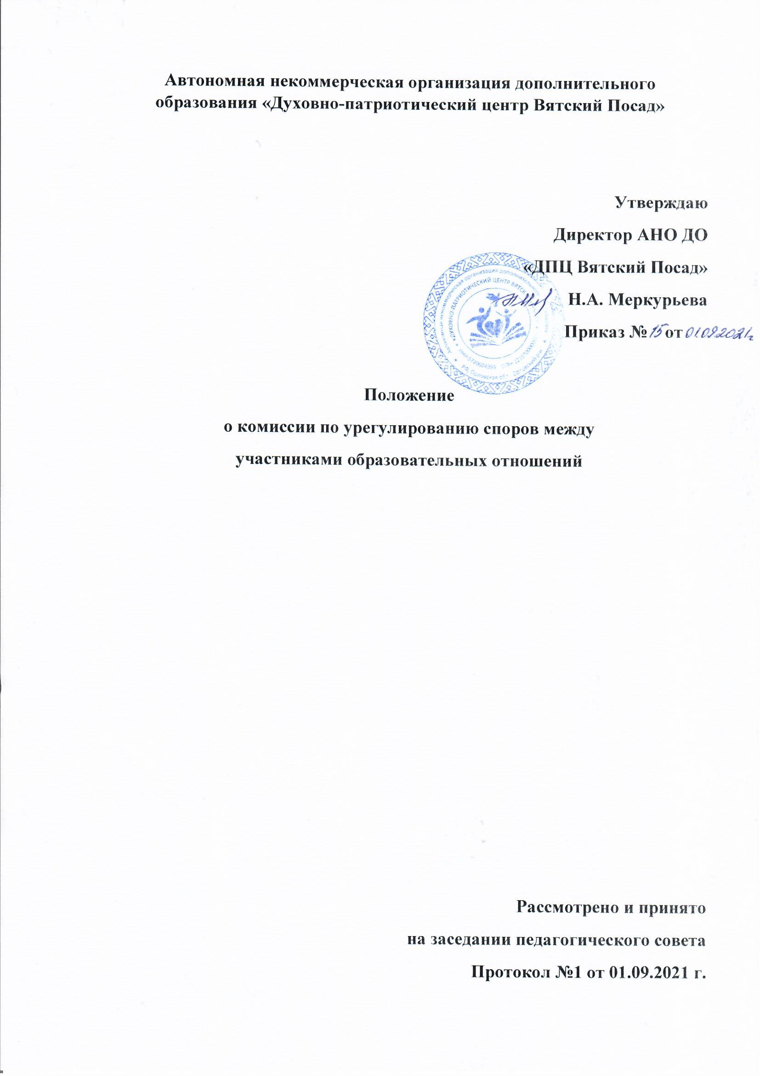

**1. Общие положения**

1.1. Настоящее Положение о комиссии по урегулированию споров между участниками образовательных отношений (далее – Положение) устанавливает порядок создания, организации работы, принятия и исполнения решений Комиссией по урегулированию споров между участниками образовательных отношений (далее – Комиссия) автономной некоммерческой организации «Духовно-патриотический центр Вятский Посад» (далее - Центр).

1.2. Комиссия создается в целях урегулирования споров между участниками образовательных отношений по вопросам реализации права на образование, в том числе в случаях:

- возникновения конфликта интересов педагогических работников;

- применения локальных нормативных актов;

- обжалования решений о применении к обучающимся дисциплинарного

взыскания.

1.3. Настоящее положение разработано в соответствии с Федеральным законом «Об образовании в Российской Федерации» от 29.12.2012 г. №273-ФЗ, Уставом Центра.

1.4. Настоящее Положение является локальным нормативным актом Центра и составлено с учетом мнения обучающихся, родителей (законных представителей) несовершеннолетних обучающихся.

**2. Порядок создания, организации работы, принятия решений Комиссией**

2.1. Комиссия создается в составе 6 членов из равного числа представителей совершеннолетних обучающихся, родителей (законных представителей) несовершеннолетних обучающихся и представителей работников образовательной организации.

2.2. Срок полномочий Комиссии составляет один календарный год.

2.3. Члены Комиссии осуществляют свою деятельность на безвозмездной основе.

2.4. Сформированный состав Комиссии утверждается приказом директора образовательной организации.

2.5. Делегирование представителей участников образовательных отношений в состав Комиссии осуществляется советом обучающихся и родительским комитетом образовательной организации, и педагогическим советом.

2.6. Досрочное прекращение полномочий члена Комиссии осуществляется:

- на основании личного заявления члена Комиссии об исключении из его состава;

- по требованию не менее 2/3 членов Комиссии, выраженному в письменной форме;

- в случае отчисления из образовательной организации обучающегося, родителем (законным представителем) которого является член Комиссии, или увольнения работника – члена Комиссии.

2.7. В случае досрочного прекращения полномочий члена Комиссии в ее состав избирается новый представитель от соответствующей категории участников образовательного процесса в соответствии с п. 3 настоящего Положения.

2.8. В целях организации работы Комиссия избирает из своего состава председателя и секретаря.

2.9. Председателя Комиссии выбирают из числа членов Комиссии большинством голосов путем открытого голосования в рамках проведения заседания Комиссии.

2.10. Срок полномочия председателя один год без права переизбраться на второй срок.

2.11. Комиссия собирается по мере необходимости.

2.12. Решение о проведении заседания Комиссии принимается ее председателем на основании обращения (жалобы, заявления, предложения) участника образовательных отношений не позднее 5 рабочих дней с момента поступления такого обращения.

2.13. Обращение подается в письменной форме. В жалобе указываются конкретные факты или признаки нарушений прав участников образовательных отношений, лица, допустившие нарушения, обстоятельства нарушения.

2.14. Комиссия принимает решения не позднее 10 рабочих дней с момента начала его рассмотрения. Заседание Комиссии считается правомочным, если на нем присутствовало не менее 3/4 членов Комиссии.

2.15. Лицо, направившее в Комиссию обращение, вправе присутствовать при рассмотрении этого обращения на заседании Комиссии. Лица, чьи действия обжалуются в обращении, также вправе присутствовать на заседании Комиссии и давать пояснения.

2.16. Для объективного и всестороннего рассмотрения обращений Комиссия вправе приглашать на заседания и заслушивать иных участников образовательных отношений. Неявка данных лиц на заседание Комиссии либо немотивированный отказ от объяснений не являются препятствием для рассмотрения обращения по существу.

2.17. Комиссия принимает решение простым большинством голосов членов, присутствующих на заседании Комиссии.

2.18. В случае установления фактов нарушения прав участников образовательных отношений Комиссия принимает решение, направленное на восстановление нарушенных прав. На лиц, допустивших нарушение прав обучающихся, родителей (законных представителей) несовершеннолетних обучающихся, а также работников организации Комиссия возлагает обязанности по устранению выявленных нарушений и (или) недопущению нарушений в будущем.

2.19. Если нарушения прав участников образовательных отношений возникли вследствие принятия решения образовательной организацией, в том числе вследствие издания локального нормативного акта, Комиссия отменяет ранее принятое решение образовательной организации (локального нормативного акта) и указывает срок исполнения.

2.20. Комиссия отказывает в удовлетворении жалобы на нарушение прав заявителя, если посчитает жалобу необоснованной, не выявит факты указанных нарушений.

2.21. Решение Комиссии оформляется протоколом.

2.22. Решение Комиссии обязательно для исполнения всеми участниками образовательных отношений и подлежит исполнению в указанный срок.

2.23. Председатель Комиссии в одностороннем порядке имеет право провести беседу с работником Центра, совершеннолетним обучающимся и (или) родителями (законными представителями) несовершеннолетних обучающихся, не собирая для этого весь состав Комиссии.

2.24. Председатель Комиссии имеет право обратиться за помощью к директору образовательной организации для разрешения особо острых конфликтов.

2.25. Председатель и члены Комиссии не имеют права разглашать информацию, поступающую к ним. Никто, кроме членов Комиссии, не имеет доступа к информации. Директор образовательной организации информируется по запросу.

2.26. Комиссия несет персональную ответственность за принятие решений.

2.27. Решение Комиссии может быть обжаловано в установленном законодательством Российской Федерации порядке.

**3. Права членов Комиссии**

3.1. Комиссия имеет право:

- принимать к рассмотрению заявления любого участника образовательных отношений;

- принимать решение по каждому спорному вопросу, относящемуся к ее компетенции;

- запрашивать дополнительную документацию, материалы для проведения самостоятельного изучения вопроса;

- рекомендовать приостанавливать или отменять ранее принятое решение на основании проведенного изучения при согласии конфликтующих сторон;

- рекомендовать изменения в локальных актах Центра с целью совершенствования управления или расширения прав участников образовательных отношений.

**4. Обязанности членов Комиссии**

4.1. Члены Комиссии обязаны:

- присутствовать на всех заседаниях комиссии;

- принимать активное участие в рассмотрении поданных заявлений в устной или письменной форме;

- принимать решение по заявленному вопросу открытым голосованием (решение считается принятым, если за него проголосовало большинство членов комиссии при присутствии ее членов в полном составе);

- принимать своевременно решение, если не оговорены дополнительные сроки рассмотрения заявления;

- давать обоснованный ответ заявителю в устной или письменной форме в соответствии с пожеланием заявителя.

**5. Документация**

5.1. Документация Комиссии выделяется в отдельное делопроизводство.

5.2. Заседания Комиссии оформляются протоколом.

5.3. Протоколы заседаний Комиссии хранятся в документах образовательной

организации три года.